第28及29章補充練習

甲部：選擇題

1. 下列哪項／些是化學電池？
I. 濕電池 Ⅱ. 燃料電池 Ⅲ. 太陽能電池
A. 只有Ⅰ B. Ⅰ和Ⅱ C. Ⅱ和Ⅲ D. Ⅰ、Ⅱ和Ⅲ

2. 金屬 X 在電化序中的位置比金屬 Y 高。下列哪個描述是正確的？
A. 金屬 X 不及金屬 Y 活潑。
B. 金屬 X 比金屬 Y 更易釋放電子。
C. 金屬 Y 比金屬 X 更易釋放電子。
D. 如果把兩種金屬都放在化學電池中，電子從金屬 Y 流到金屬 X。

3. 下列哪項／些關於金屬電化序的描述是不正確的？
I. 它按金屬的活潑性排列。
II. 電化序中位置較低的金屬較難形成離子。
III. 電化序中的兩種金屬距離越遠，兩種金屬之間形成的電池電壓越大。
A. 只有Ⅰ B. Ⅰ和Ⅱ C. Ⅱ和Ⅲ D. Ⅰ、Ⅱ和Ⅲ

4. 下圖是一個標明電子流動方向的簡單化學電池。

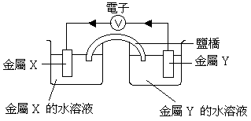

下列哪項／些關於電池的描述是正確的？
I. 負離子從鹽橋流入金屬 Y 的水溶液中。
II. 金屬 X 是正電極。
III. 電解質溶液變熱。
A. 只有Ⅰ B. Ⅰ和Ⅱ C. Ⅱ和Ⅲ D. Ⅰ、Ⅱ和Ⅲ

5. 下列哪項關於化學電池中鹽橋作用的描述是正確的？
A. 為了阻止化學電池的半電池互相混合。
B. 通過讓電子在半電池之間流動，使電路完整。
C. 通過讓電流在半電池之間流動，使電路完整。
- 通過讓離子在半電池之間流動，使電路完整。

6. 下列哪項／些關於鹽橋的描述是正確的？
I. 它連接兩個半電池
II. 被電解質浸濕
III. 它讓電子在兩個半電池之間流動
A. 只有Ⅰ B. 只有Ⅱ C. Ⅰ和Ⅱ D. Ⅱ和Ⅲ

7. 哪種電池可以再充電？
A. 鋅碳電池 B. 鹼性錳電池 C. 鈕型電池 D. 鉛酸電池

8. 下列哪項／些是原電池？
I. 氧化銀電池 II. 鹼性錳電池 III. 鉛酸電池
A. 只有Ⅰ B. I 和 II C. II 和 III D. Ⅰ、II 和 III

9 下圖是用硫酸銅（Ⅱ）作電解質的簡單電池。
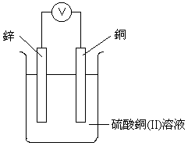
I. 電子從鋅條（正電極）流向銅條（負電極）
II. 有鋅離子產生
III. 硫酸根離子向正電極遷移
A. 只有Ⅱ B. Ⅰ和Ⅱ C. Ⅰ和Ⅲ D. Ⅱ和Ⅲ

10. 以下哪項描述是正確的？
I 鎳鎘電池是蓄電池
II. 鎳鎘電池的負電極含有氧化鎳（Ⅳ）。
III. 鎳鎘電池可以再次充電。
A. 只有Ⅰ B. Ⅰ和Ⅱ C. Ⅱ和Ⅲ D. Ⅰ和Ⅲ

乙部：長問題

1. 化學電池可由兩個半電池組成。
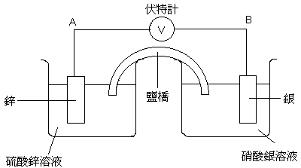

(a) 甚麼是鹽橋？它的功能是甚麼？
(b) 用字母 A 和 B 標明電子的流動方向。
(c) 標出半電池中發生反應的離子方程式。
(d) 除了使用伏特計，你還可以如何測試電子是否流動？

- 下圖所示的是簡單化學電池。

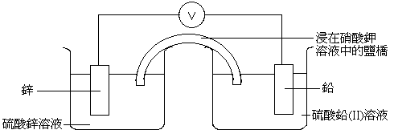

(a) (i) 寫出電子流動的方向，並解釋答案。
(ii) 描述每個半電池所發生的現象，分別寫出正、負電極上反應的離子半方程式。

(b) 在日常生活中，我們不能用開口燒杯盛載液體來做電池。因此，我們可用乾電池來做電源。
(i) 濕電池和乾電池有甚麼分別？
(ii) 寫出鋅碳電池的一個優點和一個缺點。
第28及29章補充練習答案

甲部：選擇題

1. | B | 2. | B | 3. | A | 4. | D | 5. | D
6. | C | 7. | D | 8. | B | 9. | A | 10. | D

乙部：長問答

1. (a) 鹽橋連接兩個半電池。它是一張被電解質浸濕的濾紙，可以使離子在兩個半電池之間流動。
(b) 從 A 到 B
(c) Zn (s)→ Zn²⁺(aq) + 2e⁻
Ag⁺(aq) + e⁻ → Ag(s)
(d) 用燈泡來測試。如果燈泡發亮，則顯示有電流，所以有電子流動。

2. (a) (i) 電子從鋅流到鉛。因為鋅在電化序中的位置比鉛高。所以鋅比鉛更易失去電子。
(ii) 電子從鋅流到鉛。鋅失去電子，形成溶液中的鋅離子。
在這種情況下，鋅是負極：Zn(s) → Zn²⁺ (aq) + 2e⁻
硫酸鉛（Ⅱ）中的鉛離子則從負鉛電極上得到電子，形成鉛。這使鉛電極上形成一層鉛。
鉛是正極：Pb²⁺ (aq) + 2e⁻ → Pb(s)
(b) (i) 在濕電池中，電解質是溶液。而在乾電池中，電解質雖含有水，但是一種糊狀物，而非溶液。
(ii) 鋅碳電池的優點是價格便宜而且方便使用（任何一點）。但它壽命較短，而且可能會滲漏。另外，它不能再次充電，儲存時間也不能過長。（任何一點）

